ПЛАН-КОНСПЕКТ
педагога дополнительного образования
Федьков Владимир Дмитриевич

Объединение: «Основы ритмики»
Программа: «Основы ритмики»
Группа: 01-104
Дата проведения: 19.12.2023
Время проведения: 15:40
Тема: Ритмико-гимнастические упражнения. Упражнения на координацию движений.
Цель занятия:
Изучить ритмико-гимнастические упражнения, упражнения на координацию движений.
Ход занятия:

Разминка.

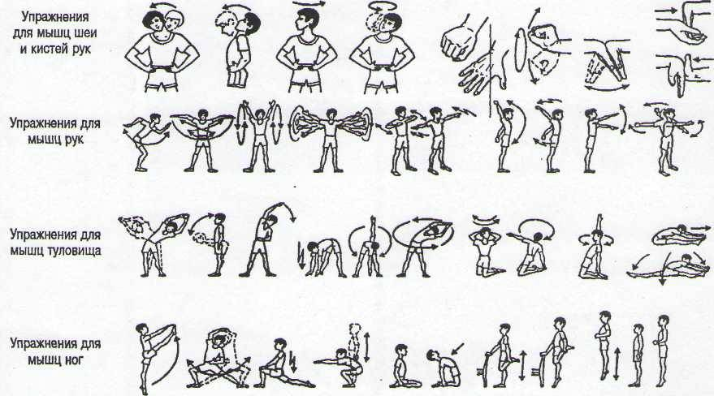

Ритмико-гимнастические упражнения:

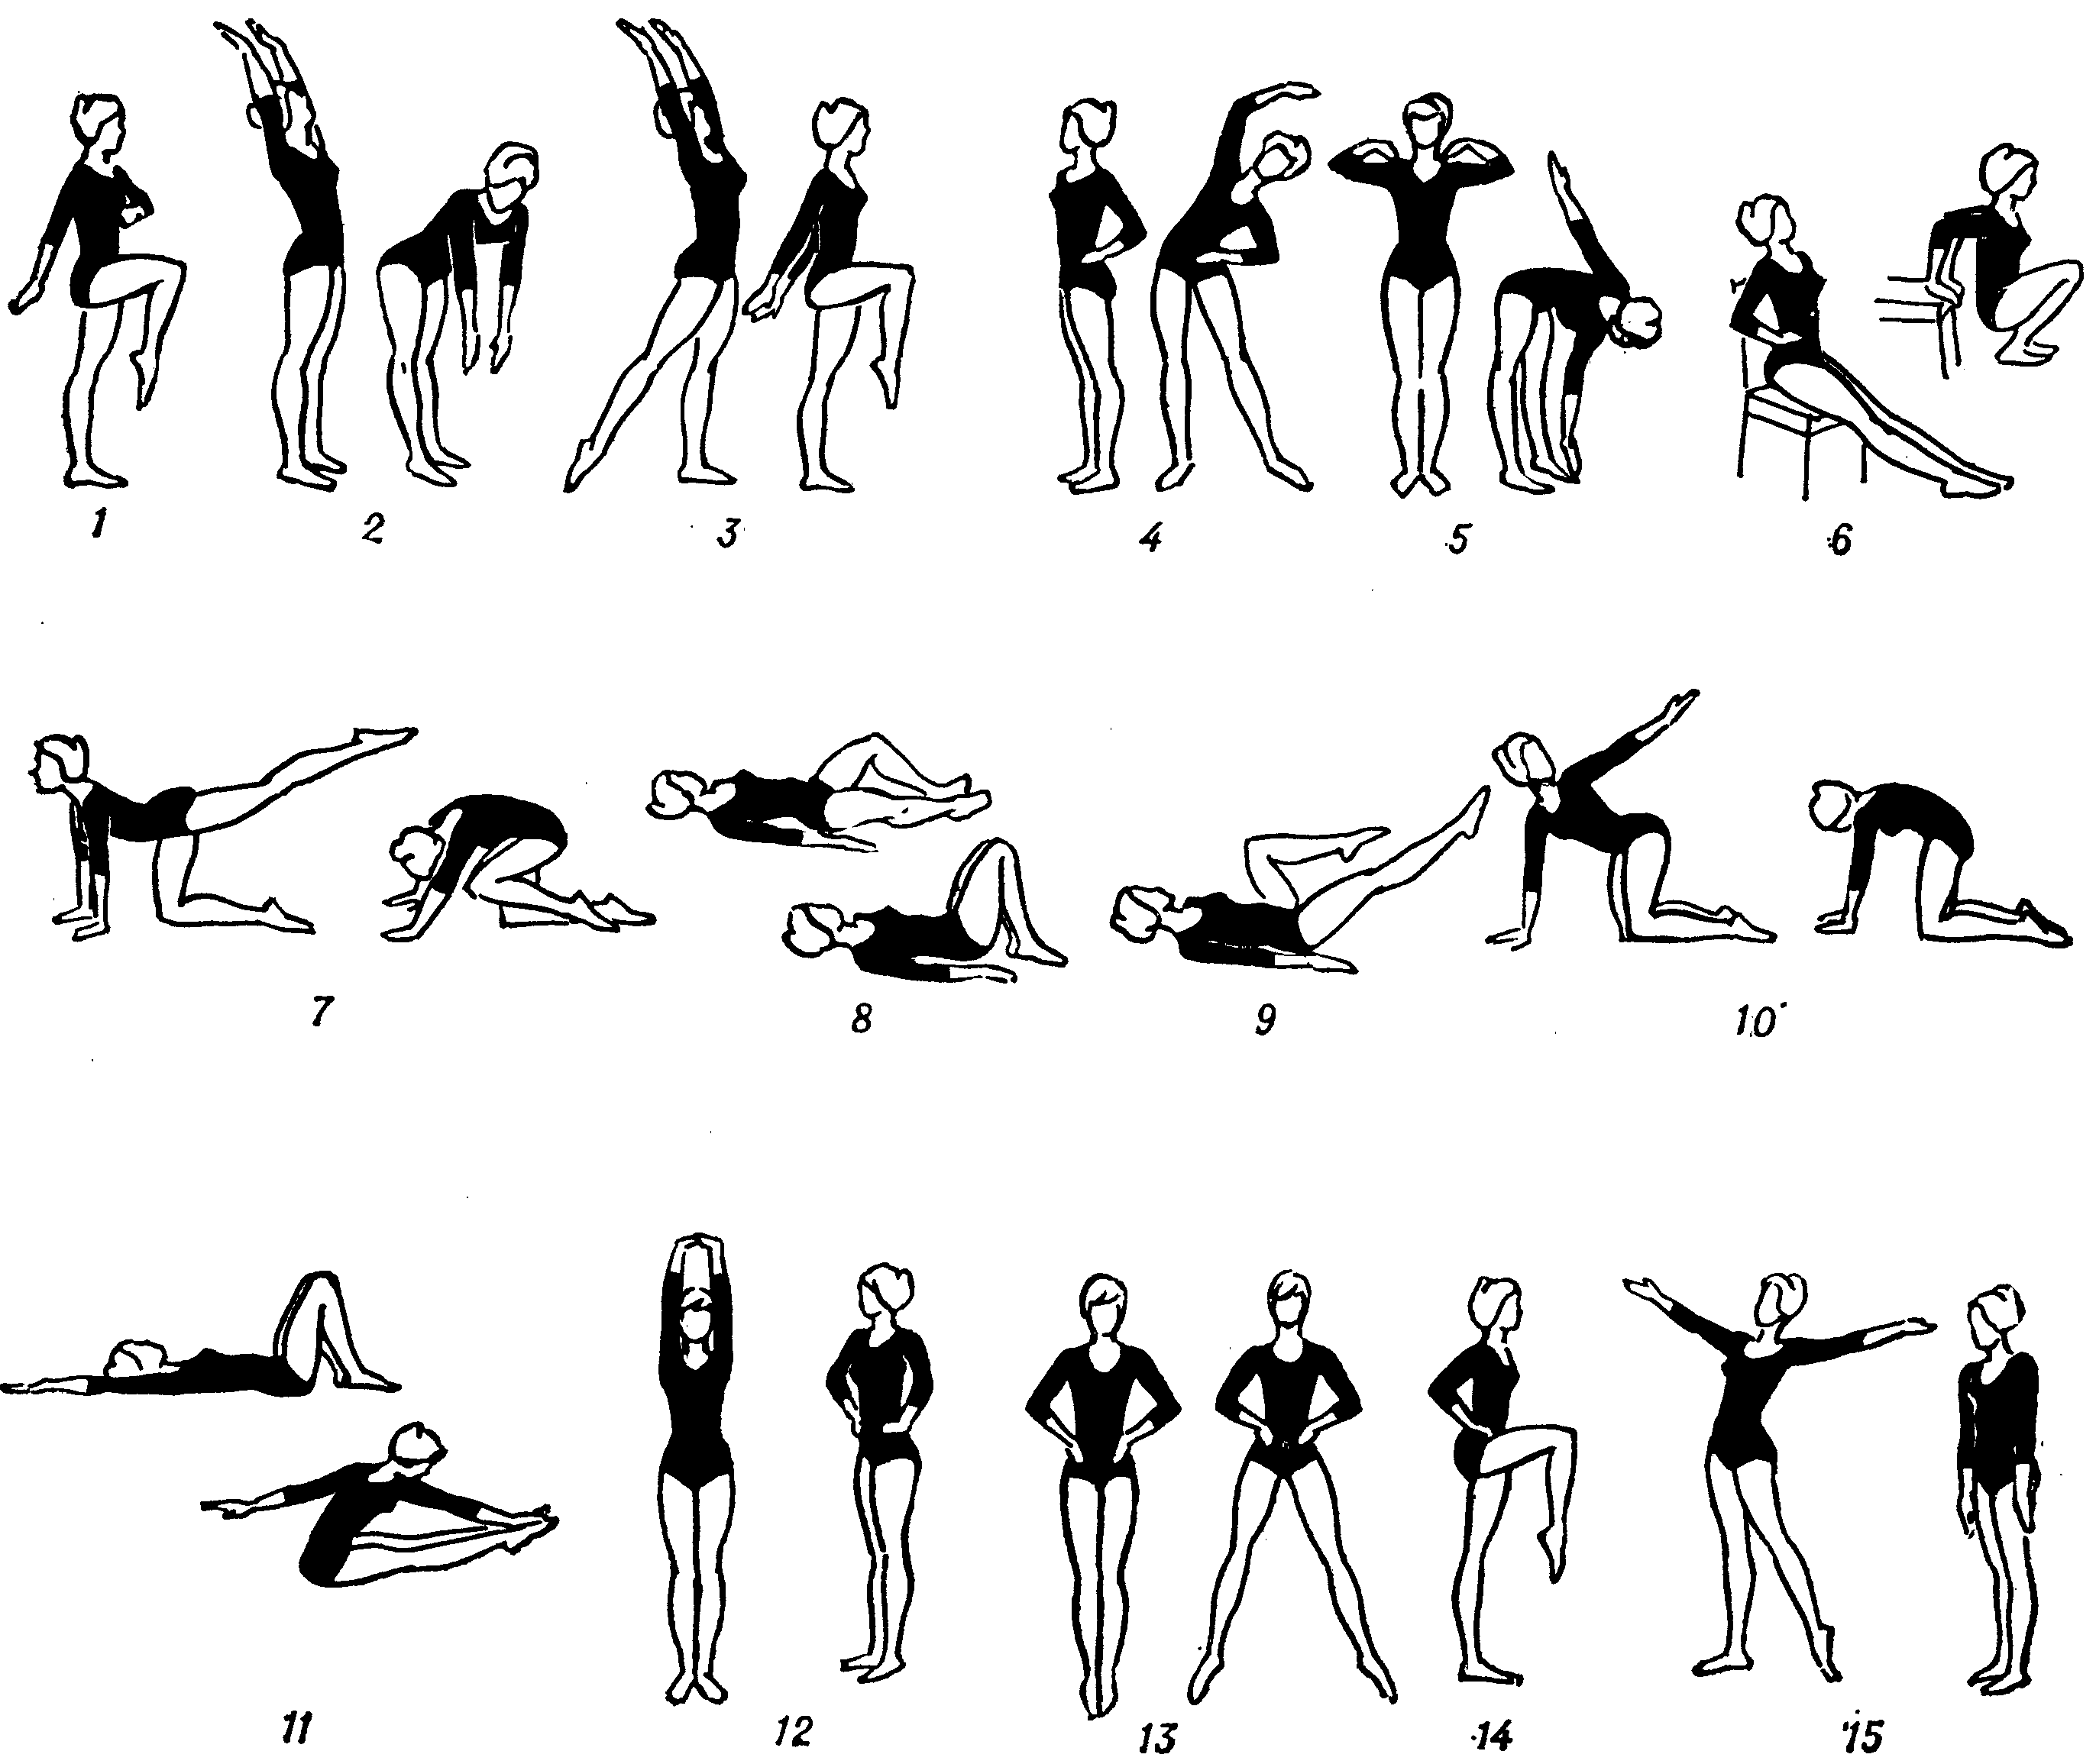

Упражнения на координацию движений:

Что такое координация и зачем её развивать
Координация — это способность совершать плавные, точные и контролируемые движения за счёт оптимального взаимодействия мышц.
Чтобы выполнить любое движение, тело должно напрячь одни мышцы и расслабить другие, притом сделать это с нужной скоростью и силой. Развивая координацию, вы учитесь действовать эффективно и экономично в любой ситуации, будь то прыжок, подъём тяжести или сложное гимнастическое упражнение.
Упражнение 1. "Конькобежец"
1. Встать ровно, ноги чуть шире плеч. Согнуть ноги в коленях и слегка наклониться вперед. Спина ровная, мышцы пресса напряжены, подбородок поднят вверх, взгляд устремлен перед собой.
2. Сделать шаг вправо, перенося вес на правую ногу и отводя левую руку назад.
3. Повторить движение, сделав шаг влево и отведя правую руку назад.
Для усложнения можно выполнить выпад назад перед тем, как сменить опорную ногу.
Упражнение 2. "Ласточка" с поворотами корпуса
1. Встать ровно, ноги на ширине плеч.
2. Перевести вес на правую ногу, левую ногу отвести назад и наклонить корпус, разводя руки в стороны.
3. Удерживая равновесие на одной ноге, повернуть корпус влево и постараться коснуться ладонью левой руки пола.
4. Без перерыва повернуться в правую сторону и повторить движение. Выполнить 3-5 поворотов на каждую сторону и поменять опорную ногу.

Упражнение 3. "Ноги вместе — ноги врозь"
1.Поставить ноги вместе.
2.В первом прыжке развести ноги в стороны, на следующем — вернуться в исходную позицию. Чередовать движения с каждым новым прыжком.

Со скакалкой
Упражнение 1. Прыжки со сменой ног вперед-назад
1.Во время прыжка вывести одну ногу вперед, другую назад.
2.Приземлиться на обе ноги одновременно, распределяя вес равномерно между подушечками стоп. Выполнить нужное количество прыжков, чередуя ноги.

Заключительная часть.
Упражнения на восстановление дыхания:
- лёгкий бег по помещению;
- ходьба с упражнениями на восстановление дыхания;
- сидя на наклоны поочередно к правой, левой ноге.
- упражнения на пресс
- растяжка
5. Домашнее задание:
Сделать упражнения на координацию.

Обратная связь в WhatsApp
(т.89192516595), выслать фото с выполнением упражнений.

